|  |  |  |
| --- | --- | --- |
|  | **Carátula para entrega de prácticas** | |
| Facultad de Ingeniería | | Laboratorio de docencia |

Laboratorios de computación

salas A y B

|  |  |
| --- | --- |
| *Profesor:* | **ING, Claudia Rodriguez Espino** |
| *Asignatura:* | **Fundamentos de Programación.** |
| *Grupo:* | **4** |
| *No de Práctica(s):* | **10** |
| *Integrante(s):* | **Ursula Ledesma Ismael.** |
|  |  |
| *No. de Equipo de cómputo empleado* | **38 Rumania** |
| *Semestre:* | **2019-2** |
| *Fecha de entrega:* | **26/04/2019** |
| *Obervaciones:* |  |
|  |  |

CALIFICACIÓN:__________

**Guía práctica de estudio 10:**

**Depuración de programas.**

**Objetivo:**

Aprender las técnicas básicas de depuración de programas en C para revisar de manera

precisa el flujo de ejecución de un programa y el valor de las variables; en su caso,

corregir posibles errores.

.

**Actividades:**

1.- Revisar, a través de un depurador, los valores que va tomando una variable en un

programa escrito en C, al momento de ejecutarse.

2.- Utilizando un depurador, revisar el flujo de instrucciones que se están ejecutando

en un programa en C, cuando el flujo depende de los datos de entrada.

**Desarrollo de la Práctica:**

Como se ha venido trabajando, la práctica se revisó en el salón, aclarando como podemos identificar errores que no veamos a simple vista y en el caso que el programa compile y no obtengamos resultados como los esperamos, podemos ver qué pasa en cada parte del programa delimitándola por puntos específicos en las líneas del programa, asi pues, se aclararon dudas durante la explicación y también en el desarrollo de las actividades.

Las actividades propuestas por la profesora fueron 4, las cuales 2 fueron realizadas en Mac. (gcc) y otras 2 en Windows (c++).

.

**1.-PAR.**

El programa muestra los números pares del 2 al 100, donde podemos ver el valor de las variables y saber lo que ocurre.

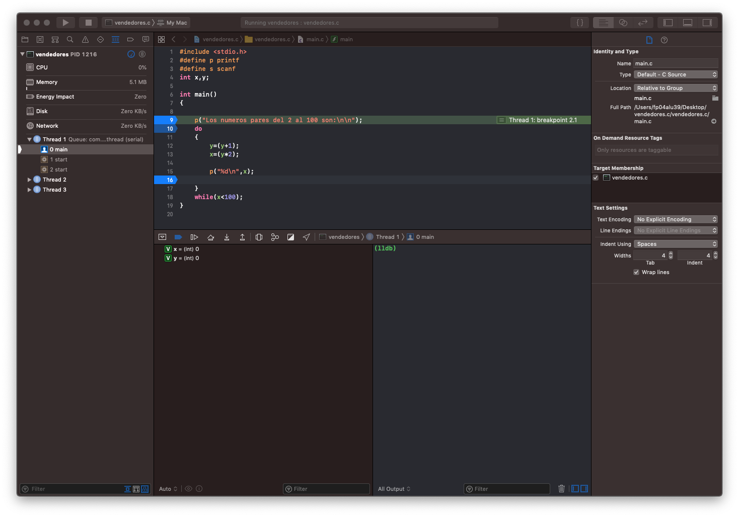

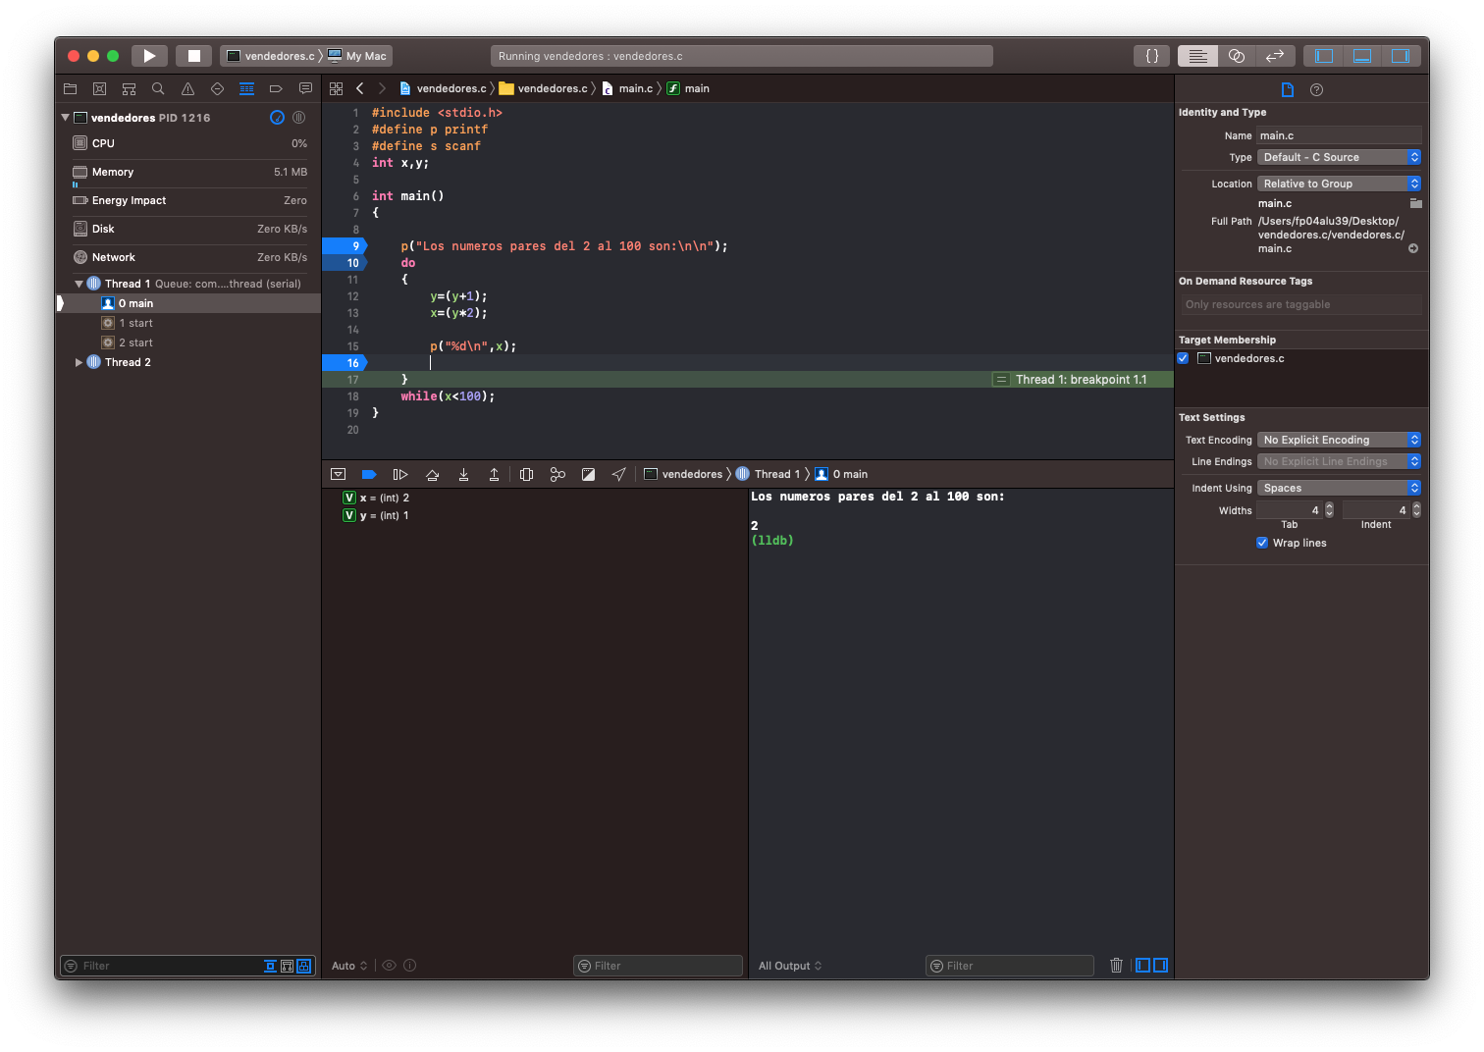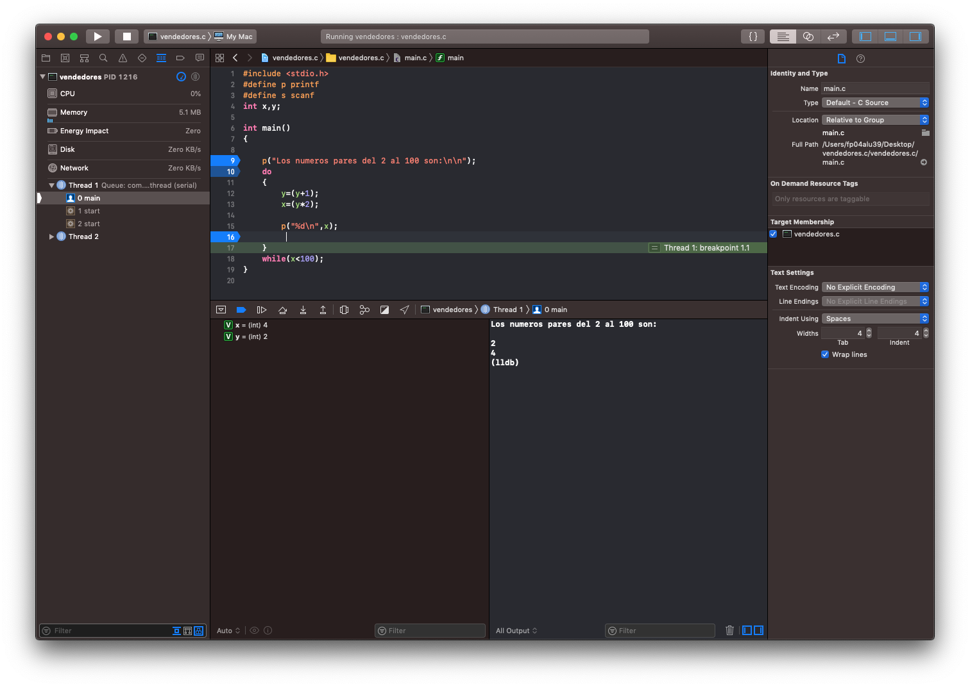

**2.- Números Impares del 1 al 99.**

El programa muestra los números impares del 1 al 99 utilizando la estructura de repetición   
while y por puntos re ruptura podemos observar los valores de las variables conforme avanza el ciclo.

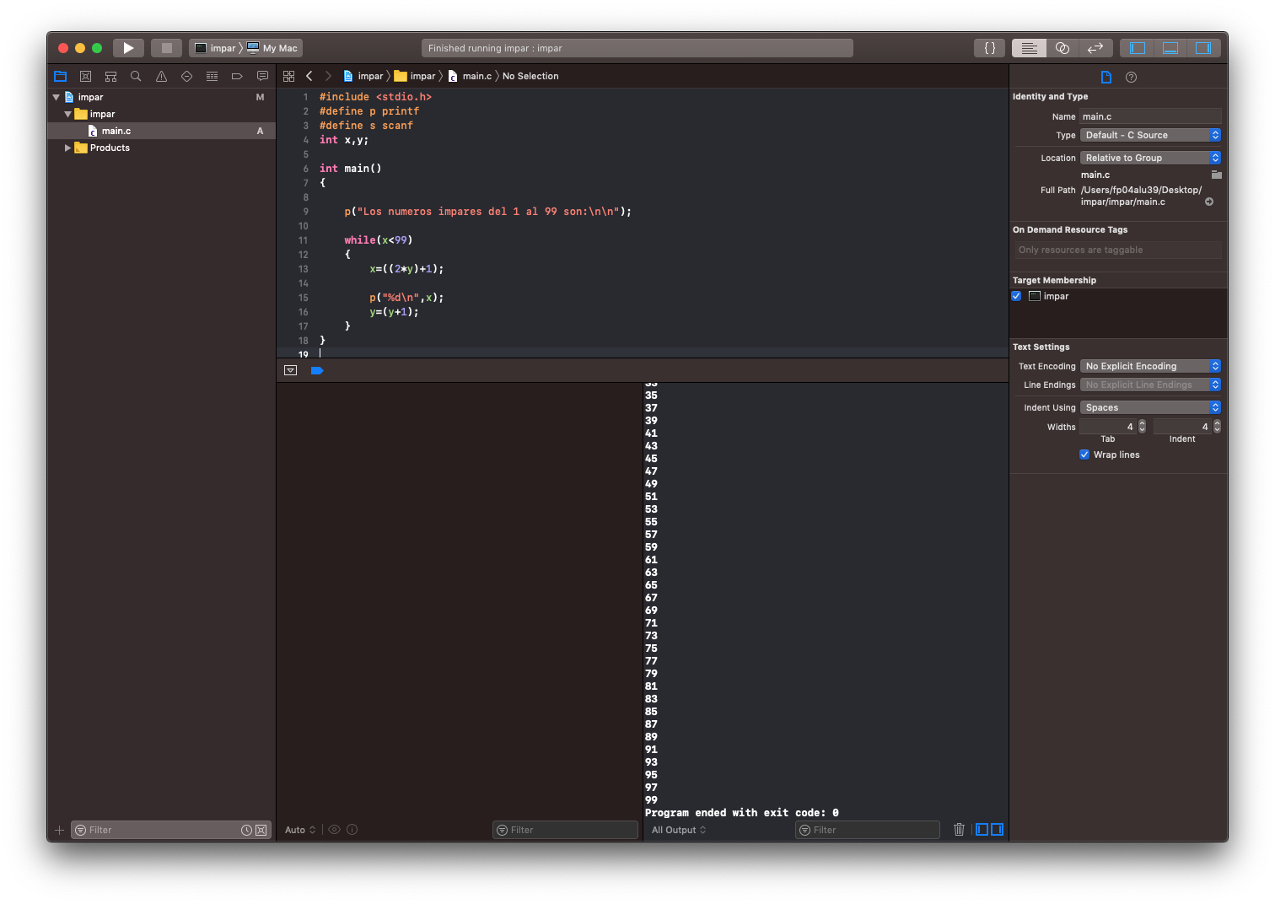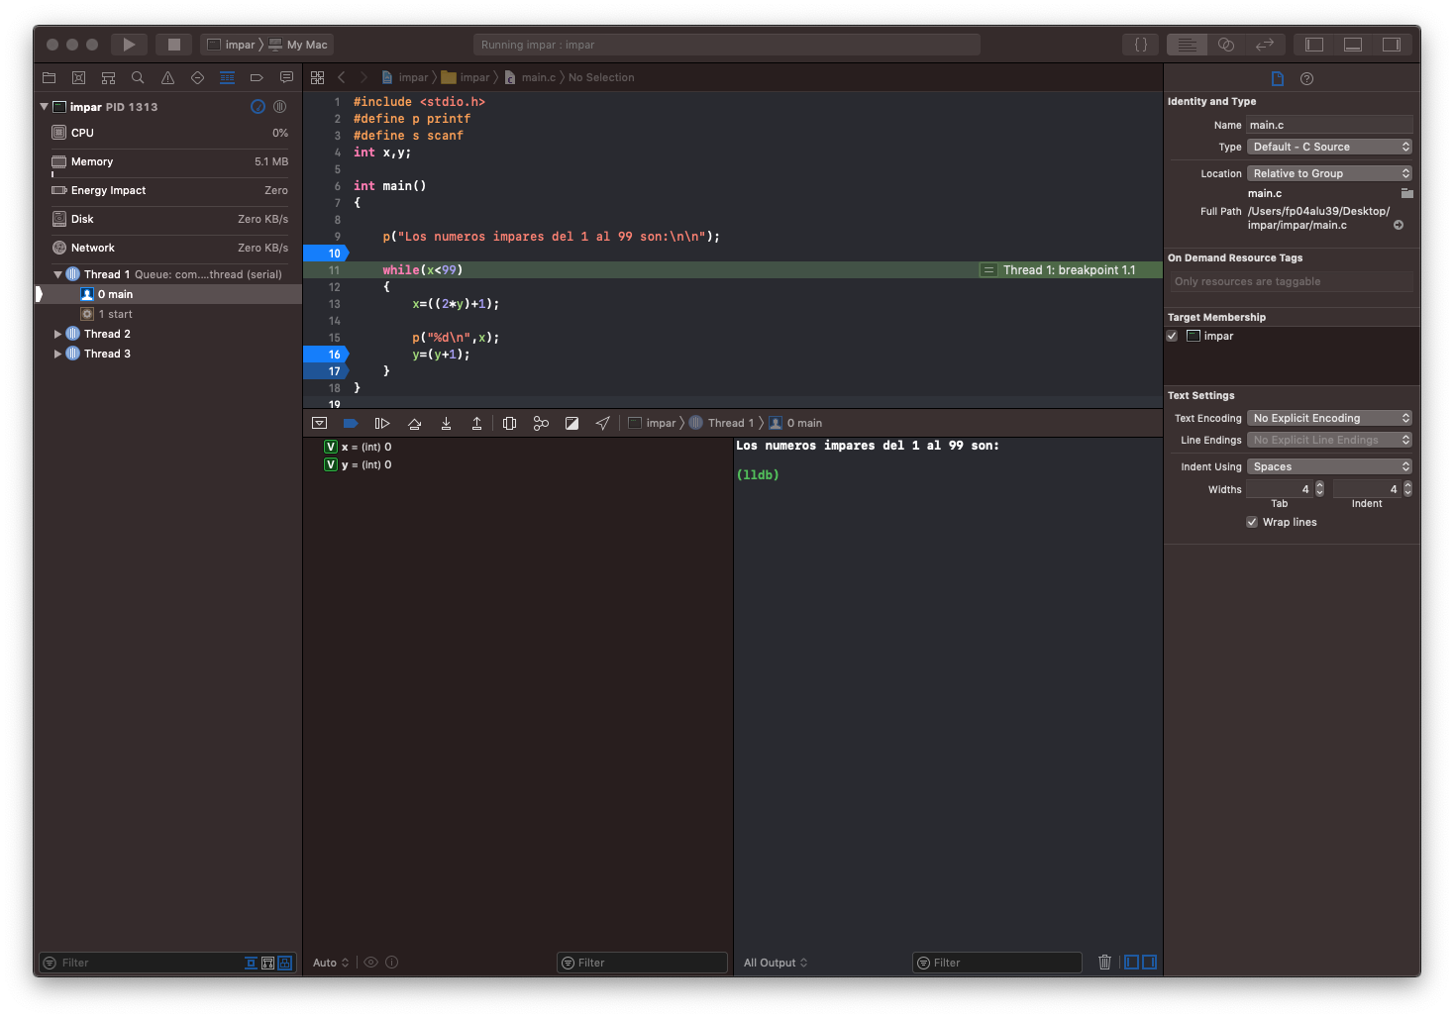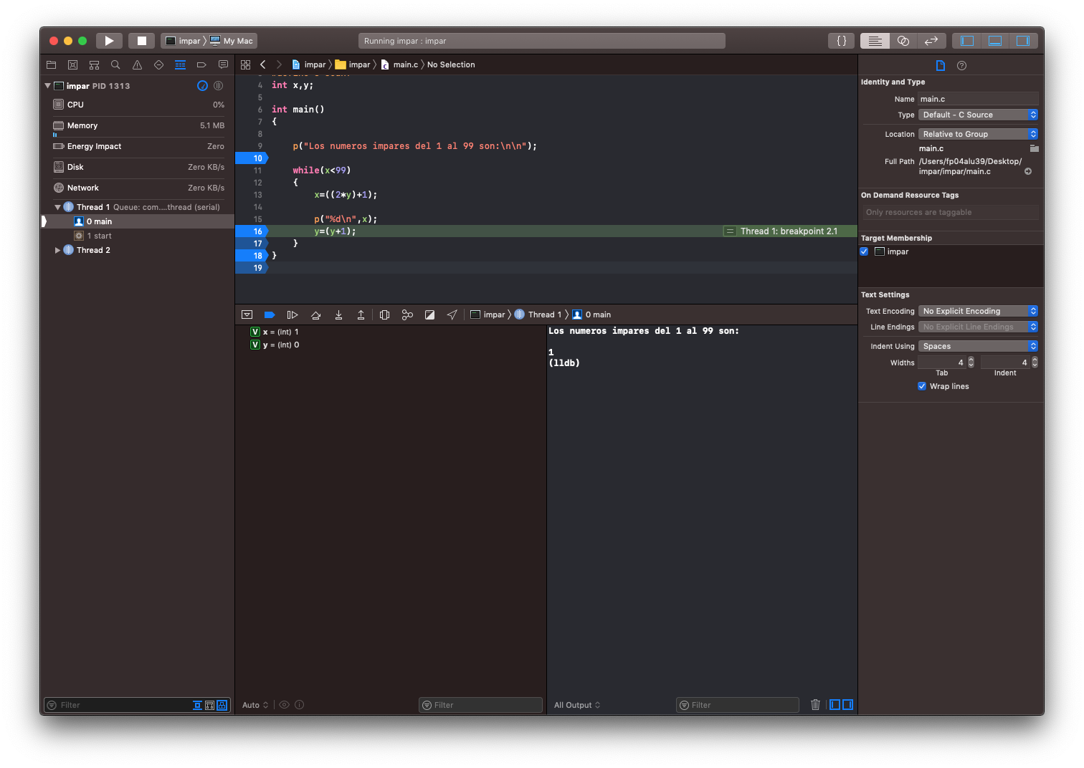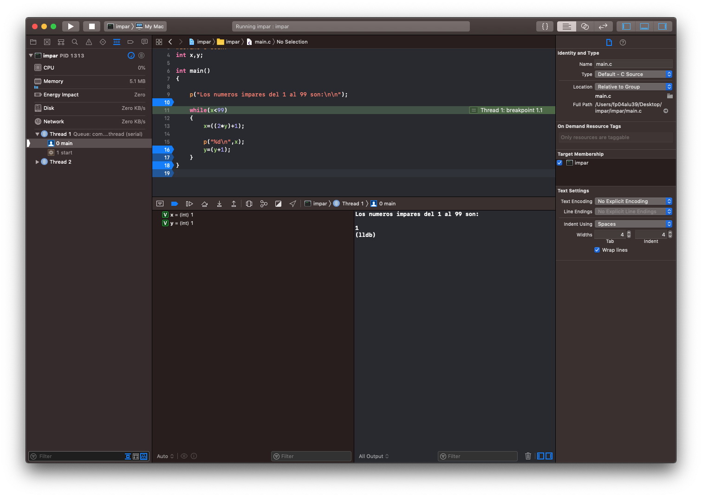

**3.- Todas las Tablas de multiplicar.**

El programa muestra las tablas de multiplicar utilizando la estructura de repetición for.

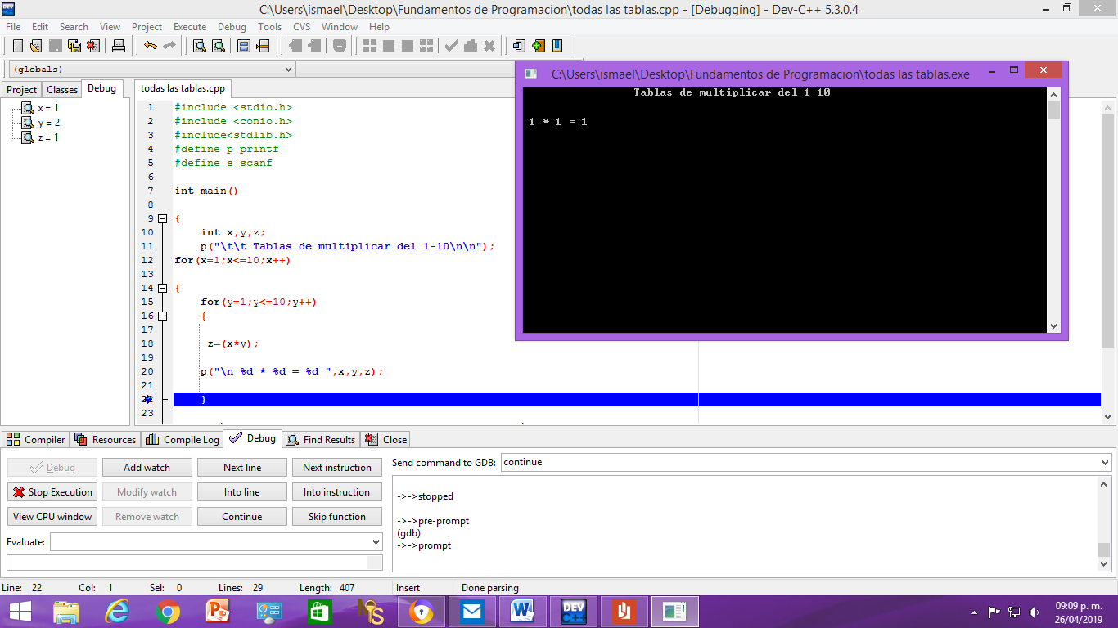

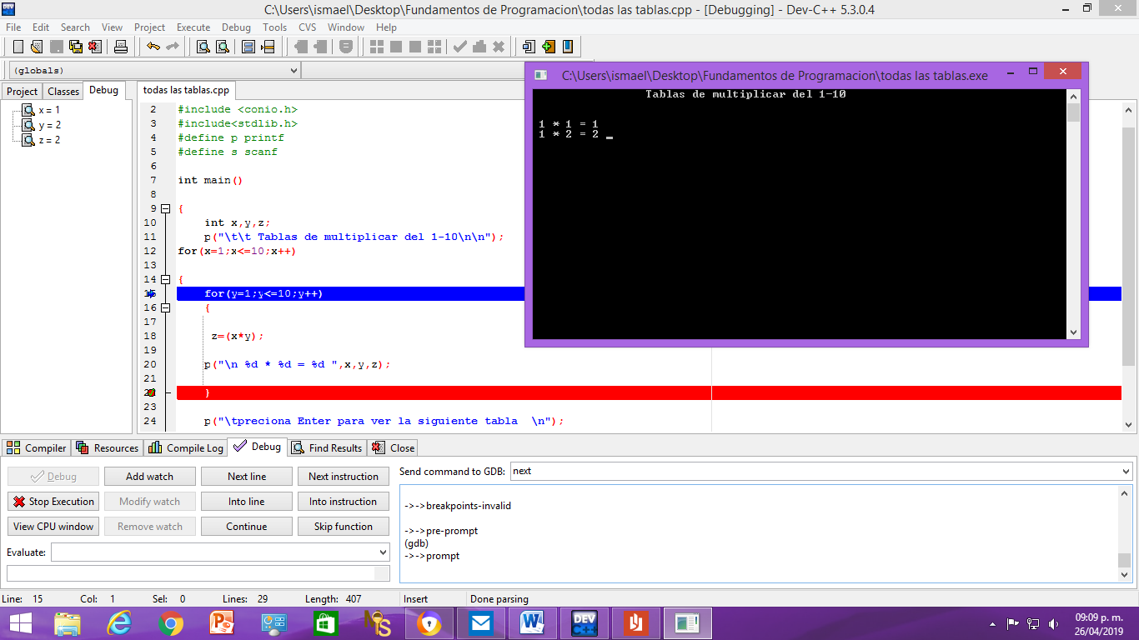

Como se puede observar las variables toman el valor inicial correcto y conforme avanza el ciclo, toma los valores esperados.

**4.-Vendedores.**

El programa muestra un menú con varias opciones a elegir sobre la cantidad de dinero de un vendedor por cada sección por así decirlo.

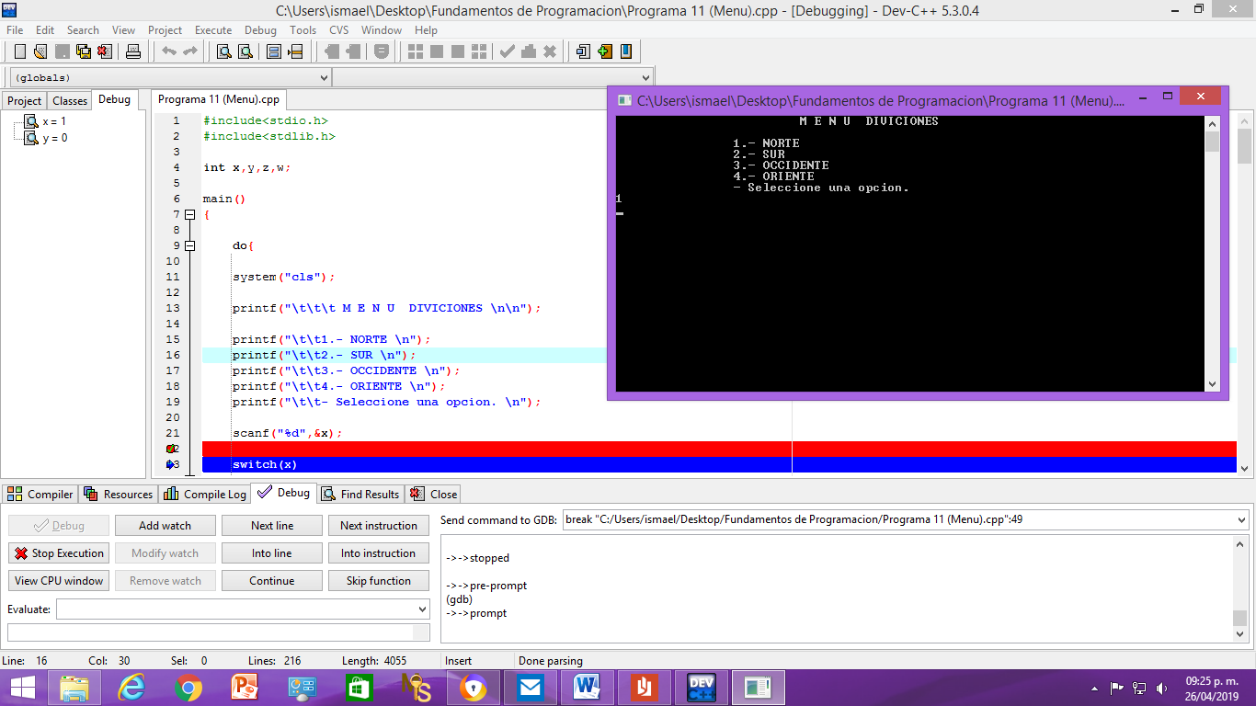

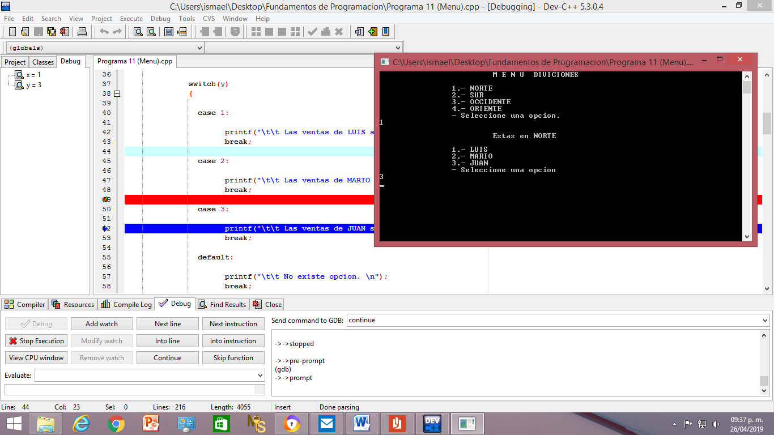

El programa responde conforme a lo esperado tomando las variables que aún no se les asigna valor igual a cero y conforme le damos valores también le asigna a la variable.

**Conclusiones.**

Como podemos notar, los programas no generaron conflicto, si acaso solo en algunos detalles pero para ello es muy importante saber depurar los programas, además que ponemos aumentar su eficiencia, a pesar que este tema de depuración no lo habíamos visto a profundidad, puedo decir que los conocimientos fueron bien recibidos y no hay mayor complicación.